LICENÇA

Ir no painel do zimbra
logar como adm
ir na adm
ir na network
adicionar numero de contas na global e na que ele pediu
quando adicionar uma conta, criar um chamado interno para o comercial

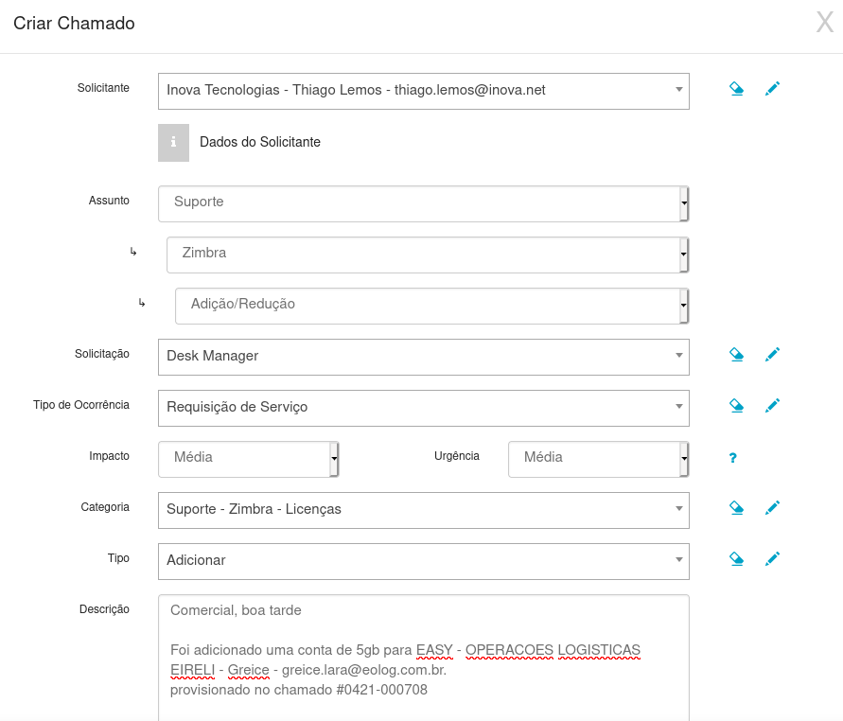

ajustar cota- apagar contas para uma conta receber mais gigas

Comercial, bom dia

Foram acionadas 1 conta Business para:
Gralhaimobiliaria - Recepção - recepcao@gralhaimobiliaria.com.br.

Provisionado no chamado #0521-000544

